**JAMBONS DE L HERMITAGE**

33 rue Jules Nadi

26600 TAIN L HERMITAGE

Montrigaud Le 27/10/2015,

A l’attention de **Mr JEANSELME**

Objet : Sécheur par adsorption et filtration posé par vos soins

Référence : MB20151003514-1

Monsieur,

Voici trouver ci-joint notre proposition suite à votre demande, pour votre installation d’air comprimé.

Le sécheur ( 120 m3/h ) que nous vous proposons est capable de traité indifféremment le débit de votre compresseur ROLLAIR RLR15B ( 106 m3/h ) **OU** du compresseur L07RS ( 75.6 m3/h ) .

Suivi par : Monsieur Lionel BETTON

Phone GSM : 06 06 57 31 82

Téléphone : 09 61 31 16 40

Mail : [lionel.betton@sfacs-industrie.fr](mailto:lionel.betton@sfacs-industrie.fr)

Fax : 04 86 55 63 01

##### I – SECHEUR A ADSORPTION ref. KDD120



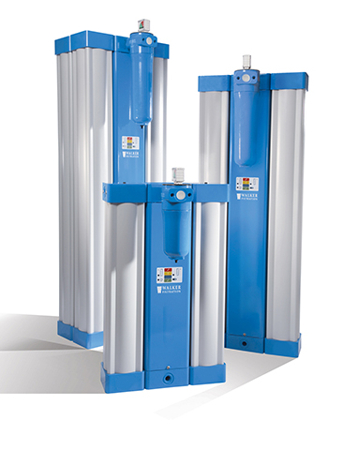

**Prix Unitaire : 3 860.00 HT €**

##### II –filtre réf. BEA 190RA APRES SECHEUR

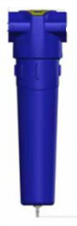

Filtration 190 m3/h –

Raccordement 3/4 »

0.01µ

**Prix Unitaire : 233.00 HT €**

##### III –filtre réf. BEA 190RB AVANT SECHEUR

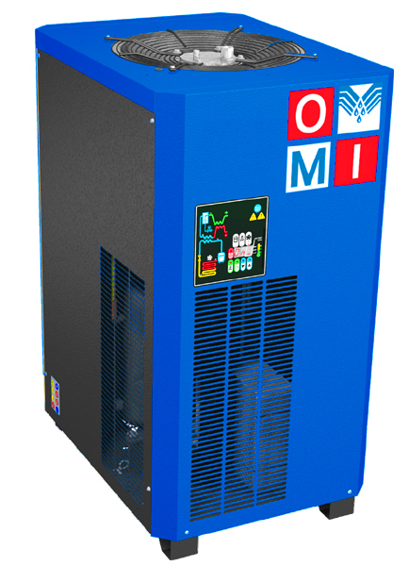



Filtration 190 m3/h –

Raccordement 3/4 »

1µ

**Prix Unitaire HT : 233.00 € HT**

##### IV – DESCRIPTION D’ACHAT

Réf. Désignation PU HT Qté Total HT

AIP KDD120 sécheur a adsorption 3 860.00 1 3 860.00

AIP BEA105RB pré filtration sécheur 233.00 1 233.00

AIP BEA105RA aval filtration sécheur 233.00 1 233.00

**Total HT € : 4 326.00 EUR**

TVA 20% : 865.20 EUR

TOTAL TTC € : 5 191.20 EUR

##### V – GENERALITES

**. Délai de l’ensemble : 10 à 15 jours**

1 an

. SAV et pièces détachées assurés par notre équipe de techniciens, dans les meilleurs délais.

**Révision de prix :** Nous nous réservons le droit de revoir les prix indiqués plus haut, dans le cas de l’application d’un cahier des charges aux conditions administratives techniques ou commerciales autres que celles stipulées dans le présent devis.

**. Réserve de propriété :** En vertu de la loi 80335 du 12/05/80, les matériels livrés demeurent notre propriété jusqu’au paiement intégral du montant total des factures correspondantes, même si ceux-ci ont fait l’objet de transformation, d’intégration ou de reventes. Cette clause n’ayant pas été explicitement rejetée, sera considérée acceptée par l’acquéreur.

. **Devis** estimatif et servant de cahier des charges, compte tenu des éléments en notre possession et à affiner ensemble.

. D’une manière générale, n’est pas compris tout ce qui n’est pas explicitement décrit dans notre offre (notamment étanchéités toiture, mise aux normes éventuelle, tranchées…)

##### VI– Règlement

* TVA : Taux en vigueur : 20.00%
* Règlement 30% à la commande
  + - Solde 30 JFDM

**Possibilité de financement (sous réserve d’acceptation de notre partenaire) LOCAM :**

* LOA (VR de 2%) - Avec assurance bris machine vous permettant de bénéficier du bris machine durant la totalité de votre période de financement :

**Montant total 4 326.00 EUROS NET HT :**

24 mois : 207.30€ Mensualité EUROS

36 mois : 149.37€ Mensualité EUROS

48 mois : 119.65€ Mensualité EUROS

63 mois : 97.29€ Mensualité EUROS

**. Validité de l’offre : 5 semaines**

Espérant répondre à vos attentes, nous nous tenons à votre entière disposition pour tout renseignement complémentaire et vous remercions pour la confiance que vous nous témoignez en nous consultant.

Courtoisement.

Le service commercial

Suivi de ce dossier : Lionel BETTON / 06 06 57 31 82

Lionel.betton@sfacs-industrie.fr